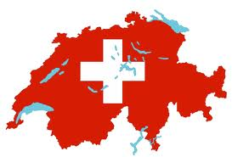

**DIE SCHWEIZ**

**Was passt wo? Ordne zu !**

B ern Italien 7,4 Mio

41 248 km2  Genf

~~Die Schweiz~~  Deutsch

Österreich

26 Rhone Lausanne

1. August Deutschland

Zürich Italienisch

Frankreich Basel Rhein

Rätoromanisch

Französisch Liechtenstein

1291

Land: Die Schweiz

Fläche: ___________________________

Nachbarländer: ____________________

_________________________________

Einwohnerzahl: ____________________

Hauptstadt: _______________________

Gründungsjahr:____________________

Nationalfeiertag: __________________

Anzahl Kantone: ___________________

Flüsse: ___________________________

_________________________________

Städte: ___________________________

_________________________________

Landessprachen: ____________________

__________________________________

